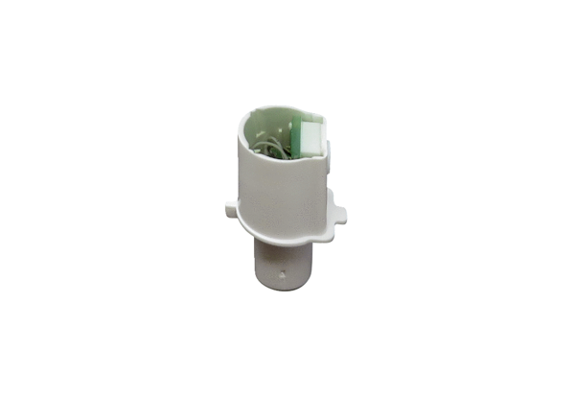Czujnik SE ECA 100 ipro HAsortyment: A
Numer artykułu: E157.0141.0000Producent: MAICO

